温馨提示：
此套题为Word版，请按住Ctrl,滑动鼠标滚轴，调节合适的观看比例，答案解析附后。关闭Word文档返回原板块。
课时自测·当堂达标
考点1 光合作用的探究历程
1.1864年，德国科学家萨克斯将绿色叶片放在暗处几个小时，然后把此叶片一半遮光，一半曝光，经过一段时间后，用碘蒸气处理叶片，成功地证明了( )
A.光合作用的产物有淀粉
B.光合作用的产物是水
C.光合作用的场所是叶绿体
D.光合作用产物中的氧气来自反应物中的水
【解析】选A。淀粉遇碘变蓝色，曝光的一半变蓝色，说明光合作用的产物有淀粉；碘与水没有颜色反应，不能证明光合作用的产物有水；该实验没有涉及光合作用的场所；该实验没有涉及光合作用产物中氧气的来源，鲁宾和卡门通过同位素标记法证明光合作用的产物中氧来源于水。
2.1771年英国科学家普利斯特利将点燃的蜡烛与绿色植物一起放在一个密闭的玻璃罩内，蜡烛不容易熄灭。今天我们对这一现象最合理的解释是( )
A.植物可以更新空气
B.蜡烛燃烧所需要的物质来自绿色植物
C.绿色植物在光照下进行光合作用释放氧气
D.绿色植物在烛光下能制造有机物
【解析】选C。绿色植物在光下通过光合作用能够产生氧气，从而导致蜡烛不易熄灭。
考点2 光合作用的过程
3.(2016·广州高一检测)光合作用的过程包括光反应和暗反应两个阶段。下列描述正确的是( )
A.光反应阶段固定CO₂
B.暗反应阶段积累ATP
C.光反应阶段分解H₂O
D.暗反应阶段释放O₂
【解析】选C。暗反应阶段固定CO₂、消耗ATP，光反应阶段分解H₂O形成O₂和[H]。
4.(2016·亳州高一检测)没有在光合作用暗反应中被消耗的物质是( )
A.[H]和ATP B.[H]和CO₂
C.五碳化合物和酶 D.三碳化合物
【解析】选C。暗反应发生CO₂的固定和C₃的还原。C₃的还原需要消耗光反应提供的[H]和ATP；CO₂的固定需要消耗CO₂；五碳化合物在二氧化碳的固定反应中被消耗，但是在三碳化合物还原中又重新形成，并维持量的相对稳定，因此等于不消耗，酶作为催化剂在整个反应过程中不被消耗；三碳化合物在三碳化合物的还原反应中不断被消耗。
5.下列有关光反应和暗反应关系的叙述中，错误的是( )
A.光反应和暗反应是毫无联系的两个过程
B.暗反应是光反应的继续
C.暗反应可以在黑暗中进行，光反应不行
D.光反应为暗反应做了能量准备
【解析】选A。光反应为暗反应提供[H]和ATP，暗反应为光反应提供ADP和Pi，所以两者是相互联系的。
6.下图表示叶绿体的结构和功能，请回答：
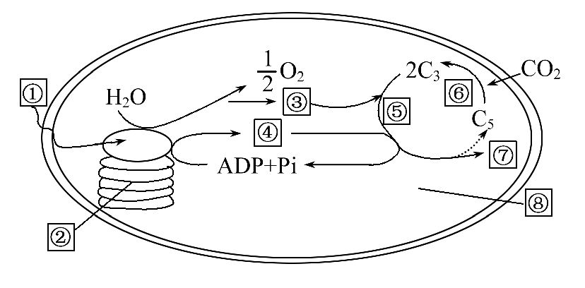
(1)与光合作用有关的色素分布在图中[ ]_______________上。
(2)光反应是在____________上进行的，暗反应是在[ ]____________中进行的。
(3)光反应的生理意义是：光反应所产生的[③]__________和[ ]________是暗反应所必需的。
(4)暗反应包括[⑥]__________和[ ]_____________。
【解析】(1)光合色素分布在叶绿体的类囊体薄膜上，在光反应中吸收、转化光能。
(2)光反应发生在类囊体的薄膜上，暗反应发生在叶绿体的基质中。
(3)光反应产生的[H]和ATP将用于暗反应。
(4)暗反应包括CO₂的固定和C₃的还原两个过程。
答案：(1)[②]类囊体的薄膜
(2)类囊体的薄膜 [⑧]叶绿体的基质
(3)[H] [④]ATP
(4)CO₂的固定 [⑤]C₃的还原
关闭Word文档返回原板块

